«Целинная СОШ» | Песковская СОШ | Заманилкинская ООШ | Матвеевская ООШ
1-4 класс  5-11 класс  Дистанционное обучение | 1-4 класс  5-9 класс  Закрыты на карантин | 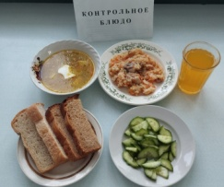  1-4 класс  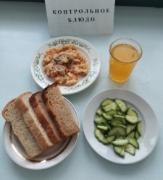  5-11 класс  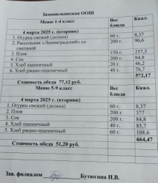 | 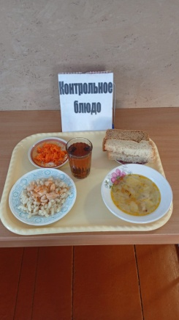  1-4 класс  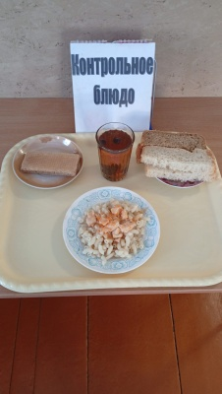  5-11 класс  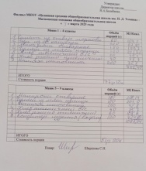
Дата 04.03.25 | Дата 04.03.25 | Дата 04.03.25 | Дата 04.03.25

